Объединение Экономическая азбука 2г/о
Тема «Смешанная экономика»

Вспомним, что экономические системы – это формы организации хозяйственной жизни общества, различающиеся по: способу организации хозяйственной деятельности людей, фирм и государства; типу собственности на экономические ресурсы. И по ответу на ключевые вопросы экономики: Что? производить. Как? Сколько? Кто? воспользуется произведённым экономическим продуктом. Выделяют три типа экономических систем:

Типы экономических систем
Традиционная экономика
Административно-командная экономика
Рыночная экономика

И смешанную экономическую систему, которая сочетает в себе в той или иной мере всех трёх.
Смешанная экономика

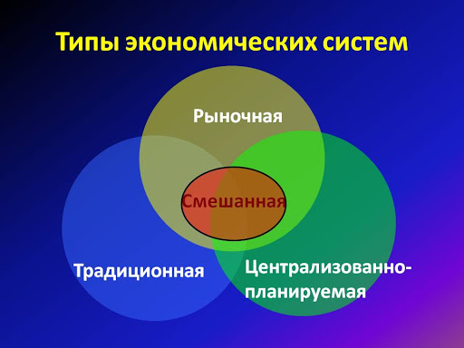
Сегодня не существует чисто рыночная экономика.
В большинстве стран – СМЕШАННАЯ экономика – это одновременное сочетание частного и государственного секторов экономики, рынка и государственного регулирования.
Государство играет важную роль в принятии экономических решений.
Большую часть задач решает рынок, но те, на которые рынок не может ответить, решаются командными методами при уважении традиций.
Недостатки рыночной экономики сглаживаются государственным регулированием.
Государство предоставляет социальные блага, защищает и поощряет конкуренцию, борется с монополиями.

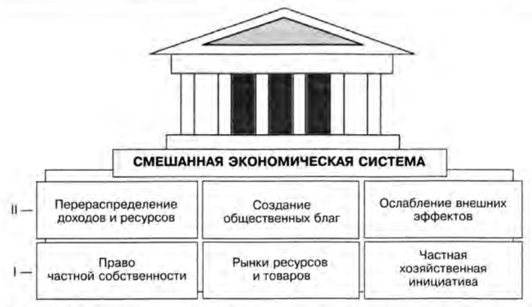

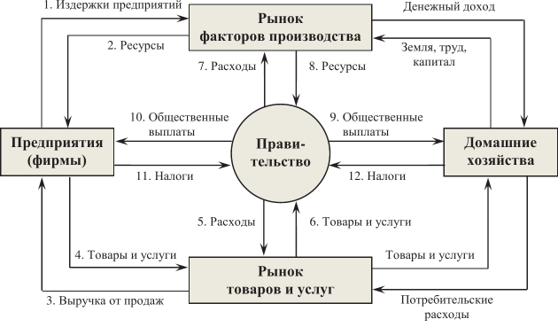

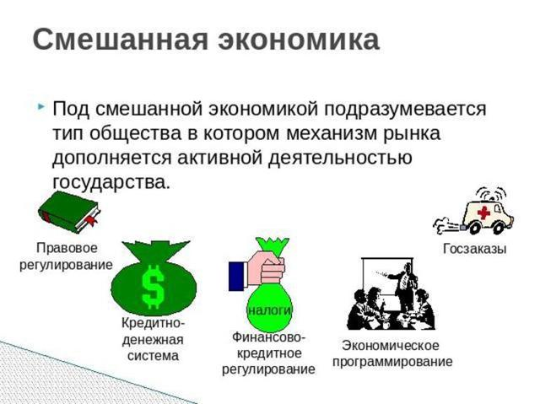
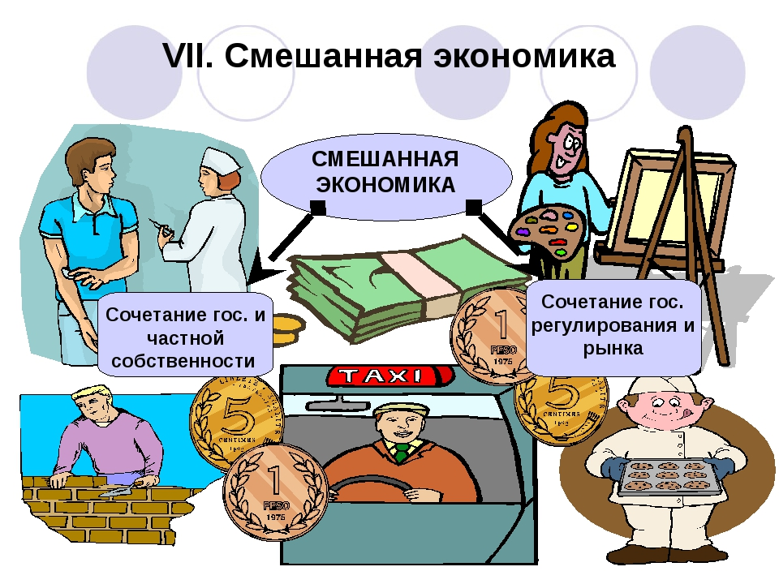
Современная экономическая система большинства развитых стран мира носит именно смешанный характер. Многие общенациональные и региональные экономические проблемы решаются здесь государством.
Как правило, сегодня государство участвует в экономической жизни общества по двум причинам:
некоторые потребности общества в силу их специфики (содержание армии, выработка законов, организация уличного движения, борьба с эпидемиями и т. д.) оно может удовлетворить лучше, чем возможно на основе только рыночных механизмов;
оно может смягчить негативные последствия деятельности рыночных механизмов (слишком большие различия в богатстве граждан, ущерб для окружающей среды от деятельности коммерческих фирм и т. д.).
Поэтому для цивилизации конца XX в. преобладающей стала смешанная экономическая система.
Смешанная экономическая система – способ организации экономической жизни, при котором земля и капитал находятся в частной собственности, а распределение ограниченных ресурсов осуществляется как рынками, так и при значительном участии государства.
В такой экономической системе основой является частная собственность на экономические ресурсы, хотя в некоторых странах (Франция, Германия, Великобритания и др.) существует достаточно крупный государственный сектор. В него входят предприятия, капитал которых полностью или частично принадлежит государству (например, немецкая авиакомпания «Люфтганза»), но которые: не получают от государства планов; работаю по рыночным законам;
вынуждены на равных конкурировать с частными фирмами.
В этих странах главные экономические вопросы в основном решаются рынками. Вместе с тем часть этих ресурсов централизуется и распределяется государством с помощью командных механизмов в целях компенсации некоторых слабостей рыночных механизмов. Наиболее полно чисто рыночная система реализуется в некоторых странах Латинской Америки и Африки. Факторы производства там уже находятся преимущественно в частной собственности, а вмешательство государства в решение экономических вопросов минимально.
В таких странах, как США и Япония, господствует частная собственность на факторы производства, но роль государства в экономической жизни столь велика, что можно говорить о смешанной экономической системе. В то же время в экономике Японии сохранилось больше элементов традиционной экономической системы, чем в США. В экономиках Швеции и Великобритании роль государства в распределении ограниченных ресурсов ещё больше.
В наиболее полном виде командная система сохранилась сейчас на Кубе и в Северной Корее. Здесь частная собственность ликвидирована, а государство распределяет все ограниченные ресурсы.
Существование значительных элементов традиционной экономической системы в хозяйстве Индии и подобных ей стран Азии и Африки (хотя и здесь преобладает рыночная система).
Смешанную экономику характеризует: развитый рынок, экономическая свобода, а потому разнообразная предпринимательская деятельность и активная регулирующая роль государства с широким спектром экономических функций. Это позволяет реализовать возможности рыночной экономики для повышения эффективности производства. А через государственное регулирование ориентировать страну на рациональное и более полное использование ограниченных ресурсов, применение безопасных технологий и сохранение окружающей среды. Достаточно длинный период функционирования разных моделей смешанной экономики показывает, что регулируемое государством рыночное хозяйство способно обеспечивать экономическое и научно-техническое развитие страны и предоставлять достаточно высокие социальные гарантии ее гражданам. Но и оно не застраховано от экономических спадов и кризисов, а потому современная политика не ограничивается поддержкой наименее обеспеченных слоев населения, а четко нацелена на экономический рост и ориентирует активную часть населения на высокопродуктивную работу, на мобильность и умение быстро приспосабливаться к меняющимся условиям.

Разнообразие смешанных форм: шведская система - сердцевиной является социальная политика. Японская модель характеризуется развитым индикативным (рекомендательным) планированием и координацией деятельности правительства и частного сектора. В американской экономике государство играет важную роль в утверждении правил экономической деятельности, регулировании бизнеса, развитии образования и науки. Но большинство решений принимается исходя из ситуации на рынке и ценообразования на нем.
• Смешанная экономическая система: Россия, Венгрия, Болгария, Польша, Чехия. Достаточно высокий ВНП на душу населения. Развито большое количество отраслей промышленности. Обширные международные торговые связи. В сельском хозяйстве доминирует частный сектор. Высокий рост производства. Привлечение иностранного капитала.

Проверочный тест по теме: «Типы экономических систем»

1. Какой признак отличает традиционную экономику?
1) процветание фабричного производства 2) централизованное ценообразование
3) регулирование производства при помощи обычаев
4) преобладание частной собственности на средства производства
2. Что из перечисленного характеризует рыночную экономику?
1) государственное регулирование ценообразования 2) диктат хозяйственного опыта предков
3) плановая организация производства 4) многообразие форм собственности
3. Что из перечисленного характеризует командную экономику?
1) следование в процессе производства вековым традициям предков
2) частная собственность на средства производства 3) нерегулируемые цены
4) централизованное планирование производства
4. В рыночной экономике, в отличие от командной
1) свободно продаются и покупаются ресурсы производства 2) устанавливается твердый курс официальной валюты 3) ведущие позиции занимает государственная собственность
4) складываются хозяйственные пропорции
5. В стране Z предприятия самостоятельно решают, что и сколько производить, ориентируясь на поведение и пристрастия потребителей. К какому типу хозяйственных систем можно отнести экономику страны Z?
1) командному 2) рыночному 3) плановому 4) традиционному
6. В стране Z существует товарное производство и денежное обращение. Большинство занятых трудятся на промышленных предприятиях и в сфере обслуживания. Какая дополнительная информация позволит сделать вывод о том, что экономика страны Z имеет рыночный характер?
1) Между предприятиями отсутствуют договорные отношения. 2) В стране гарантировано равенство различных форм собственности. 3) Несовершеннолетним работникам предоставляются льготы. 4) Промышленное производство сосредоточено на крупных предприятиях.
7. В государстве Н. производственные ресурсы распределяются через плановые задания, установлен твердый валютный курс. Эти черты характерны для экономики
1) традиционной 2) рыночной 3) командной 4) смешанной
8. Цены на товары указывают, где больше спрос. Туда и устремляются ресурсы производства. Такая ситуация характерна для экономики
1) традиционной 2) командной 3) кризисной 4) рыночной
9. Для экономики государства М. характерно господство государственной собственности на средства производства, отсутствие конкуренции и централизованное распределение ресурсов. К какому типу относится экономика государства М.?
1) рыночная 2) смешанная 3) традиционная 4) командная
10. В стране С. свободно продаются и приобретаются ресурсы производства. Наряду с государственной собственностью существуют частная и прочие формы собственности. К какому типу принадлежит экономика государства С.?
1) рыночной 2) смешанной 3) традиционной 4) командной
11. В стране Z существует товарное производство и денежное обращение. Какая дополнительная информация позволит сделать вывод о том, что экономика страны Z имеет рыночный характер?
1) Государство устанавливает размер заработной платы работникам.
2) Министерство финансов решает вопрос о том, как использовать полученную прибыль.
3) Несовершеннолетним работникам предоставлены льготные условия труда.
4) Производитель самостоятельно определяет, что и сколько производить.
12. Верны ли следующие суждения о рыночной экономике?
А. Рыночной экономике свойственна конкуренция производителей. Б. Рыночная экономика периодически подвержена кризисам. 1) верно только А 2) верно только Б 3) верны А и Б 4) оба суждения неверны
 Задание: Изучить конспект темы «Смешанная экономика»
Посмотреть видео «Типы экономических систем»
Выполнить тест
Прислать фотоотчёт в ватсап на номер 89525635480 или на мою электронную почту viera.liemieshieva@mail.ru

